北埔國小109學年度第二學期學校本位一年級教學活動設計
環境教育植物教案(1-1)
主題 | 認識植物
單元名稱 | 植物製造養分的工廠—葉
適用年級 | 一年級 | 活動時間 | 80分鐘
設計者 | 一年級教師群
教學目標 | - 認識「植物」的基本構造  - 認識植物的葉。
教學重點 | 以實地觀察來認識和辨認不同的植物有不同的葉子及葉子的功能
環境教育能力指標 | 1-1-1能運用五官觀察體驗、探究環境中的事物。  2-1-1認識生活周遭的自然環境與人造環境，以及常見的動物、植物、微生物彼此之間的互動關係。  3-1-1能經由親近生物而懂得愛護與尊重生命，並瞭解生態保育的重要性。  4-1-1能以語言、文字或圖畫等表達自己對自然體驗或環境保護的想法。  5-1-1具有跟隨家人或師長參與社區環境保護的活動經驗。
能力指標 | 教學活動 |  |  | 時間
 | - 準備活動  ◎教師準備：各種不同形狀、顏色的葉子圖片  二、發展活動  活動一：認識植物葉  ◎老師帶小朋友到校園每人找到五種不同形狀大小或顏色的葉子  ◎老師告知學生葉子是植物身體內製造養分的工廠(進行光合作用且產生人類不可或缺的新鮮空氣氧)  活動二：利用小朋友撿來的葉子做觀察並加以分類  ◎按葉子大小的不同來分  ◎按葉子形狀的不同來分  ◎按葉子顏色的不同來分  活動三：利用圖片讓孩子欣賞分辨更多平常較為少見的葉子  活動四：請小朋友多收集一些不同的葉子並利用它們拓印完成一幅可愛的圖畫  三、總結  ◎植物的葉子可以製造供給養分讓植物可以健康長大 |  |  | 2  30  13  30  5
北埔國小109學年度第二學期學校本位一年級教學活動設計
環境教育植物教案(1-2)
主題 | 認識植物
單元名稱 | 植物的嘴巴—根
適用年級 | 一年級 | 活動時間 | 80分鐘
設計者 | 一年級教師群
教學目標 | 1.認識「植物」的基本構造  2.認識植物的根。
教學重點 | 以實地觀察討論和實做來認識和辨認校園內不同的植物
環境教育能力指標 | 1-1-1能運用五官觀察體驗、探究環境中的事物。  2-1-1認識生活周遭的自然環境與人造環境，以及常見的動物、植物、微生物彼此之間的互動關係。  3-1-1能經由親近生物而懂得愛護與尊重生命，並瞭解生態保育的重要性。  4-1-1能以語言、文字或圖畫等表達自己對自然體驗或環境保護的想法。  5-1-1具有跟隨家人或師長參與社區環境保護的活動經驗。
能力指標 | 教學活動 |  |  | 時間
 | - 準備活動  ◎教師準備1、一株結構完整的植物圖片  2、各種不同形狀、作用根的圖片  二、發展活動  活動一：認識植物的基本構造—根莖葉花和果  ◎老師帶小朋友到校園裡看一看不同的植物(包括大樹、花、小草)  ◎老師指導學生仔細觀察大樹、花、小草的外型有哪些相同和不同的地方  ◎利用結構完整的植物圖片讓孩子認識植物的基本結構有根莖葉花果等部位  ◎告知植物是地球上除了動物之外另外一種會長大生病死亡和繁衍後代的生物  活動二：認識植物的嘴巴—根  ◎經由圖片說明根生長的部位—與莖朝相反方向的地下生長  ◎簡單介紹根的作用：  a吸收水分由莖往上輸送  b根可以幫助呼吸(海桑)  c根可以保持植物身體的平衡(浮萍)  d根用來支撐植物的身體(有的根長達十幾公尺)  活動三：利用圖片讓孩子欣賞各種不同形狀及生長方式的根  活動四：用一杯染紅的水讓小朋友觀察植物吸水的實況  三、總結  ◎植物沒有跟就像人沒了嘴巴就不能喝不能吃結果就不能活 |  |  | 2  30  5  15  10  5
北埔國小109學年度第二學期學校本位一年級教學活動設計
環境教育植物教案(1-3)
主題 | 認識植物
單元名稱 | 植物的莖—運送水分和養分的管線
適用年級 | 一年級 | 活動時間 | 80分鐘
設計者 | 一年級教師群
教學目標 | 1.能了解植物的結構—莖  2.能了解莖的生長部位  3.能了解莖的作用及不同生長方式的莖
教學重點 | 藉由實際的觀察活動認識植物莖的生長部位名稱及作用
環境教育能力指標 | 1-1-1能運用五官觀察體驗、探究環境中的事物。  2-1-1認識生活周遭的自然環境與人造環境，以及常見的動物、植物、微生物彼此之間的互動關係。  3-1-1能經由親近生物而懂得愛護與尊重生命，並瞭解生態保育的重要性。  4-1-1能以語言、文字或圖畫等表達自己對自然體驗或環境保護的想法。  5-1-1具有跟隨家人或師長參與社區環境保護的活動經驗。
能力指標 | 教學活動 |  |  | 時間
 | 壹、準備活動  教師準備：各種不同植物莖的圖片  貳、引起動機  老師拿出準備好的芹菜一株及一杯紅墨水放在講桌上並把芹菜放進紅墨水裡請學生先仔細看一看然後收起來  參、發展活動  活動一：經由圖片介紹莖的生長部位(包括地上莖和地下莖)並說明  - 莖是支撐植物身體的支柱就像人的脊椎  - 莖會運送由根部吸取的水分 (稱導管)  - 莖會把由葉片所製造的養分(澱粉)送到植物身體的各個角落  - 莖的最外層叫做皮它的作用是保護皮以內的部分還有呼吸的功能  - 觀察芹菜莖部分的變化  活動二：藉由圖片介紹形形色色的莖  1.可以吃的蓮藕是地下莖  2.仙人掌--我們看到最明顯部分是它的莖內部負責儲水作用  3.竹子有中空的莖  4.粗大的樹幹是莖切斷後可看到年輪藉此知道大樹的年齡  5.藤蔓植物的莖只能爬在地上或依附在其他物體上生長  肆、總結  1.莖就像人的血管負責輸送的工作  2.莖也像人的脊椎負責支撐身體的責任 |  |  | 5  30  30  15

北埔國小109學年度第二學期學校本位一年級教學活動設計
環境教育植物教案(1-4)
主題 | 認識植物
單元名稱 | 植物的花與果
適用年級 | 一年級 | 活動時間 | 80分鐘
設計者 | 一年級教師群
教學目標 | 1.能了解植物的結構—花和果  2.能了解花和果的生長部位  3.能了解花和果的作用及不同生長方式
教學重點 | 藉由實際的觀察活動認識植物花和果的生長部位名稱及作用
環境教育能力指標 | 1-1-1能運用五官觀察體驗、探究環境中的事物。  2-1-1認識生活周遭的自然環境與人造環境，以及常見的動物、植物、微生物彼此之間的互動關係。  3-1-1能經由親近生物而懂得愛護與尊重生命，並瞭解生態保育的重要性。  4-1-1能以語言、文字或圖畫等表達自己對自然體驗或環境保護的想法。  5-1-1具有跟隨家人或師長參與社區環境保護的活動經驗。
能力指標 | 教學活動 |  |  | 時間
 | 壹、準備活動  教師準備：各種不同植物開花結果的圖片  貳、引起動機  老師帶學生到校園觀察校園開花植物  參、發展活動  活動一：經由圖片說明植物一生中最重要的時刻就是為了要開花結果  - 有的植物一生只開一次花結一次果  - 有的植物可以開很多次花結很多次果  - 每一種植物都有自己的作息時間有些植物在冬天開花但大部分的植物是在春天開花的  活動二：藉由圖片介紹花和果的功能  1.花是人類和昆蟲等動物的佳餚  2.美麗的花可以供人欣賞有賞心悅目的果效  3.花會產生果實(種子)  4.植物的果實是人類和其他動物食物的主要來源之一  5.植物的果實(種子)可以播種繁衍後代  活動三：藉由圖片讓學生欣賞各式各樣美麗的花朵和果實  活動四：利用指甲花或牽牛花等不同顏色的花玩玩染色遊戲  活動五：完成學習單  肆、總結  課程結束前請小朋友畫出一棵結構完整的植物包括根莖葉果實確定學生對整個教學內容的了解 |  |  | 5  10  20  10  15  30

參加對象 | 一年級學生 |  | 參與人數 | 三班輪流進行
辦理時間 | 109年2~4月 |  | 教學者 | 一年級教師群
教學目標 | ◎認識「植物」的基本構造  ◎認識植物的葉的外觀及功能。
教學重點 | 以實地觀察來認識和辨認不同的植物有不同的葉子及葉子的功能
教學方式 | ▓方案分享 □專業對話 □外縣參訪 ▓ 體驗活動
活動照片 | 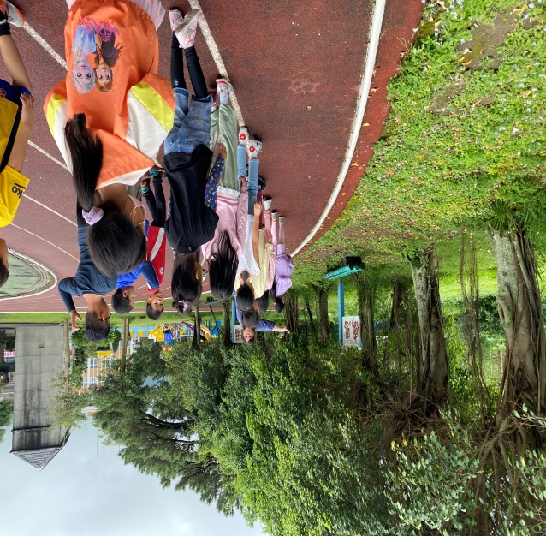 | 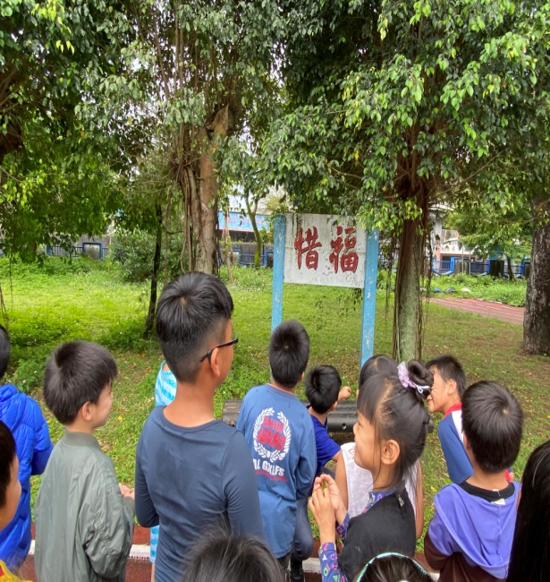
 | 說明：最喜歡老師帶我們探索校園了! | 說明：這是什麼呀？原來在校園的步道就有這麼有趣的榕樹。
 | 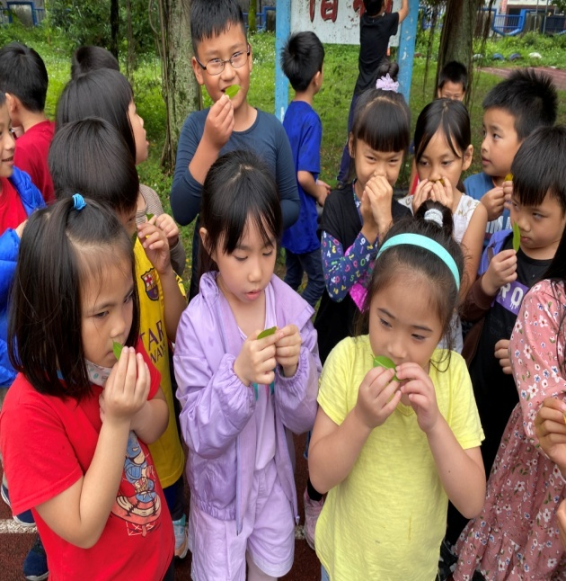 | 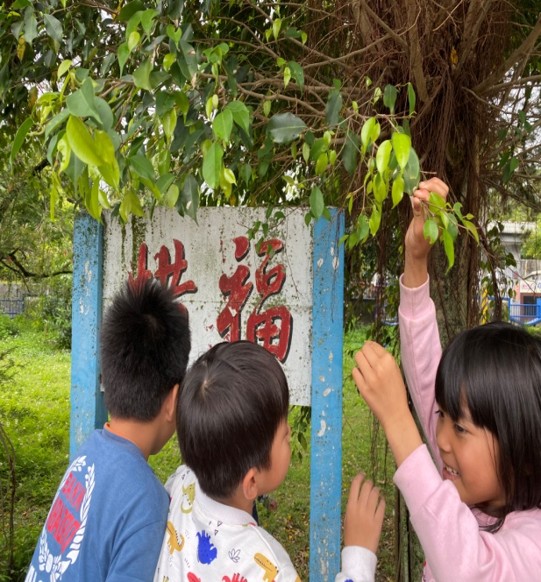
 | 說明：摸摸看、聞聞看，再仔細的觀察，可是也要小心有沒有毒ㄛ~ | 說明：校園裡有豐富的資源，等著我們去探索。
回饋部分 | 項次評價項目
 | 1. 教學與學生的反應 | ▓滿意 □不滿意
 | 2. 提升學生對環境愛護的行動 | ▓滿意 □不滿意

參加對象 | 一年級學生 | 參與人數 |  | 三班輪流進行
辦理時間 | 109年2~4月 | 教學者 |  | 一年級教師群
教學目標 | ◎認識「植物」的基本構造  ◎◎認識植物的根、莖、葉的外觀及功能。
教學重點 | 以實地觀察來認識和辨認不同的植物有不同的葉子及葉子的功能
教學方式 | ▓方案分享 □專業對話 □外縣參訪 ▓ 體驗活動
活動照片 | 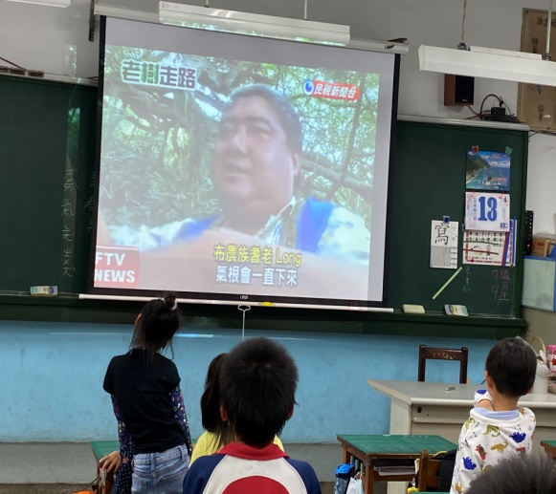 |  | 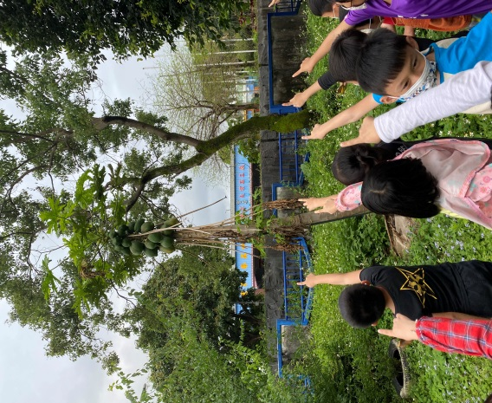
 | 說明：在課堂上先行講解後，再到現場實地觀察、體驗。 |  | 說明：到校園現場巡禮、探究是我們最喜愛的~有木瓜樹喔!
 | 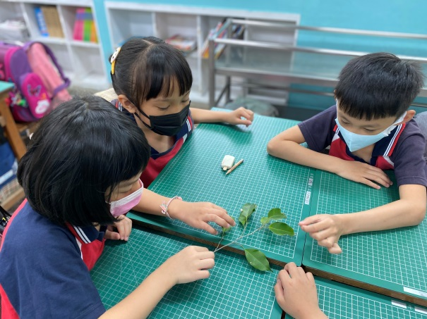 |  | 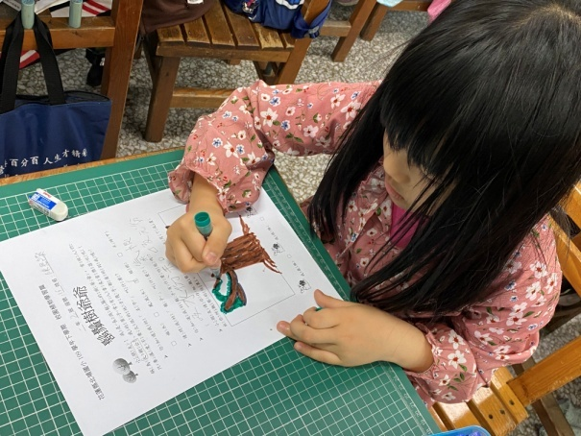
 | 說明：仔細看看榕樹的葉子和黑板樹的葉子有什麼不同呢? |  | 說明：認真完成學習單。
回饋部分 | 項次評價項目
 | 1. 教學與學生的反應 |  | ▓滿意 □不滿意
 | 2. 提升學生對環境愛護的行動 |  | ▓滿意 □不滿意

